开通“政眼通”政策大数据分析服务系统试用说明（IP版）

为进一步加强贵校政策研究和分析工作，为贵校专家、学者、师生提供数据支持服务，现开通“政眼通”政策大数据分析服务系统试用（以下简称“政眼通”）。
一、产品特点介绍

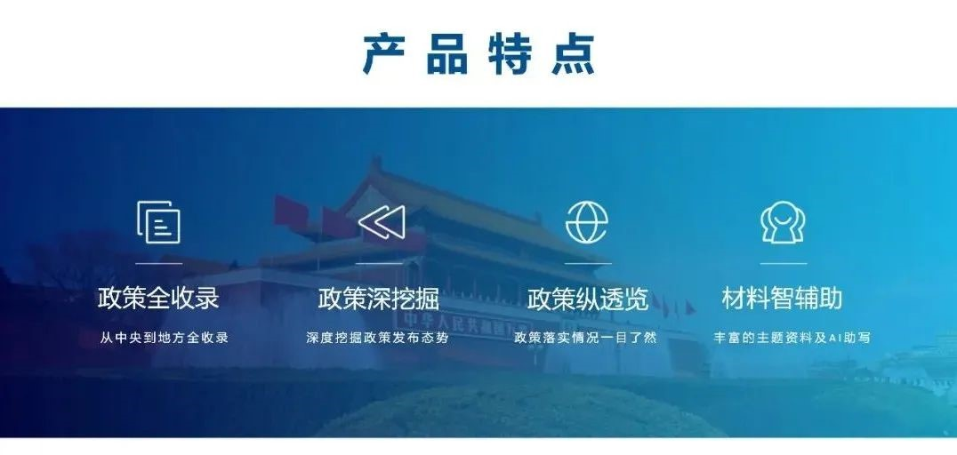
“政眼通”主要功能
“政眼通”政策大数据分析服务系统，具有如下功能：
1. 收录从中央、国务院、各部委到省、自治区、直辖市，省会城市和主要城市政府公布的政策，总量约150万条；收录政策涵盖政务工作50多个业务领域，通过业务关键词锚定相关政策以及全国政务动态；
2. 具有丰富的检索维度，能够快速定位所需政策，提高获取信息效率；一个具体政策，可集成显示其基本信息、相关政策、相关解读、政策动态、政策穿透、推荐分析报告等；
3. 能够清晰查阅国家重大战略、本省重大战略的政策专题，汇聚各级部门政策及各类专家观点；
4. 打开一个政策，查清所有关联；输入一个政策主题，10秒钟自动生成研究分析报告，涵盖各级政策汇总、相关主题分析、研究课题立项情况等信息，帮助用户快速了解主题政策内容，从宏观政策到落实情况，一穿到底，路径清晰可见，各地政策制定情况，一目了然；
5. 根据某一个研究主题，能够为研究人员自动生成历年的研究发展态势，包括期刊文献、研究学者、最新研究热点、研究主题聚类、研究相关网络等，纵览研究脉络；
6. 系统可便捷查询国家社科基金历年立项信息及发表成果；可将最新的领导人讲话、各类专家观点一键索引；智能写作工具通过AI技术可以为研究报告写作提供素材。
二、系统试用方法
首次登录需要在贵校办公网络环境中，使用电脑浏览器（推荐360浏览器）登录 www.zytdata.com ，点击智库版进入登录页面。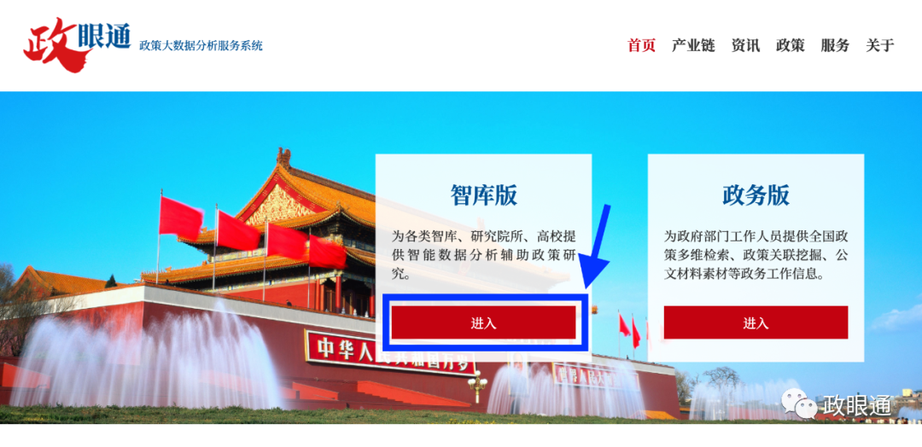
输入手机号和验证码即可登录使用。除首次登陆需要在贵校网络内，之后登陆将不受地理位置限制，全国都可以使用（仍然是手机号+验证码）。

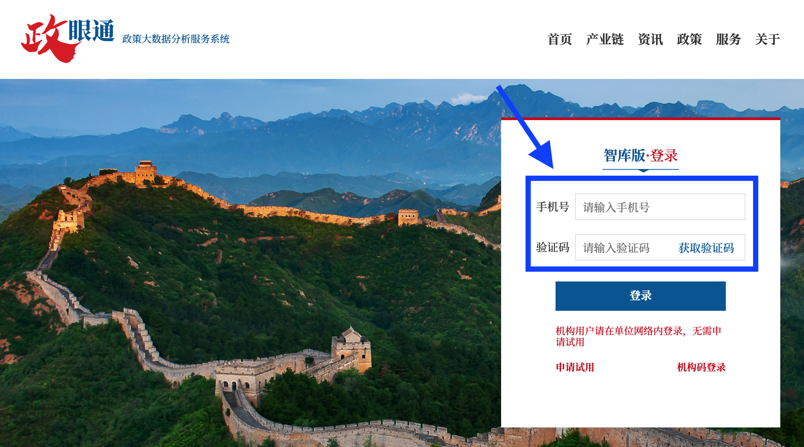

*如果登录、试用过程中出现问题，可以联系 010-65753268 或微信 zytdata。

